Тема №1: «Обучение навыкам безопасного поведения. Профилактика преступлений и насилия в отношении детей»
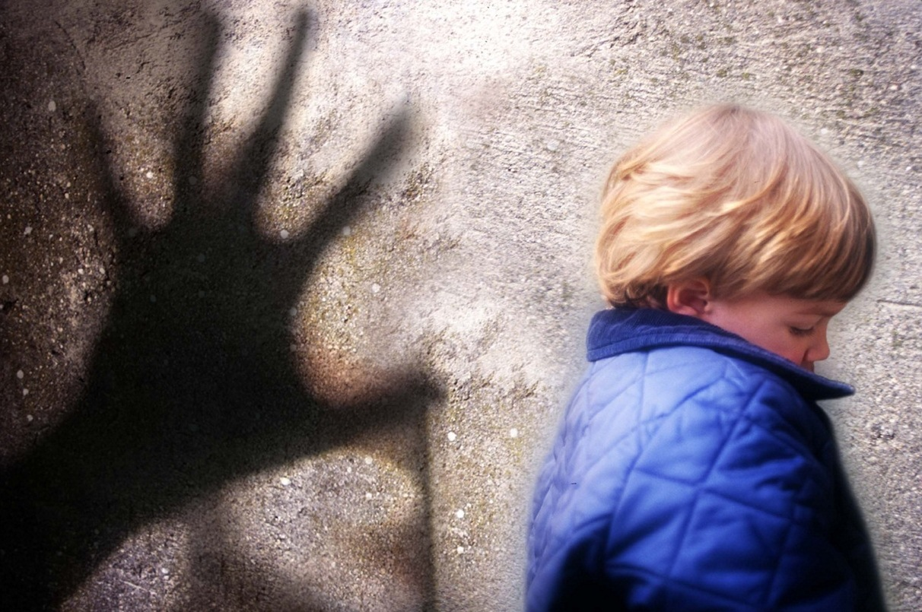
«Безопасность личности ребенка в разных сферах социальной жизни»
Соблюдая правила безопасного поведения, Ваш ребенок сможет принять самое правильное решение в сложной ситуации и избежать жестокого обращения с ним.
Обучение детей навыкам безопасного поведения

Действия родителей по предупреждению преступлений в отношении несовершеннолетних детей:
- Располагать информацией о местонахождении ребенка в течение дня;
- Не разрешать несовершеннолетним находиться без присмотра взрослых позднее 22 часов в зимнее время, и не позднее 23 часов летнее время;
- Обращать внимание на окружение ребенка, а также контактировать с его друзьями и знакомыми, знать их адреса и телефоны;
- Планировать и организовывать досуг несовершеннолетних;
- Провести с детьми разъяснительные беседы на следующие темы:
- что необходимо делать, если возник пожар;
- безопасность на дороге, в лесу, на воде;
- общение с незнакомыми людьми;
- нахождение дома без взрослых и т. п.

Алгоритм действий родителей в случаях пропажи детей:
1. При задержке ребенка более часа от назначенного времени возвращения:
- обзвонить друзей, знакомых, родных, к которым мог пойти ребенок, позвонить классному руководителю;
- обзвонить близлежащие больницы, справочную «Скорой помощи», органы полиции.
2. В случае не обнаружения ребенка после выполнения действий п. 1 сделать письменное заявление в органы полиции, по месту проживания.
3. При обнаружении пропавшего ребенка сообщить в органы полиции об его возвращении и в школу (классному руководителю).

Памятки для родителей и педагогов

